|  |  |  |
| --- | --- | --- |
|  | | |
| Федеральное государственное бюджетное  образовательное учреждение высшего образования «Новосибирский государственный технический университет» | | |
|  | | |
| Кафедра прикладной математики | | |
| Лабораторная работа № 1 | | |
| по дисциплине «Операционные системы, среды и оболочки» | | |
| командный интерфейс linux | | |
|  | | |
|  | Бригада 11 | Егупов Иван |
| Группа ПМ-21 | Порсин Данил |
|  |  |
|  |  |
|  |  |
|  |  |
| Преподаватели | Кобылянский Валерий Григорьевич |
|  | Сивак Мария Алексеевна |
| Новосибирск, 2024 | | |

1. **Цель работы**

Приобретение практических навыков работы с интерфейсом командной строки ОС Linux.

1. **Ход выполнения**
2. Осуществить вход в систему, используя в качестве имени пользователя (pmi-byykk).

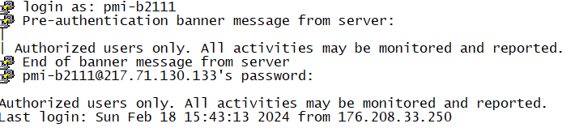

1. Определите полное имя вашего домашнего каталога. Этот каталог будет считаться текущим в последующих упражнениях.



1. Постройте иерархическую структуру файловой системы, чтобы она имела следующий вид, показанный на рисунке 1. Здесь yy – номер группы, kk – номер бригады.

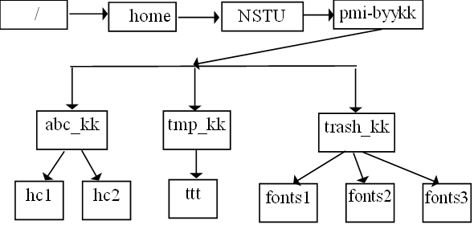



1. Перейдите в каталог trash_kk.



1. Посмотрите содержимое каталога trash_kk используя в команде ls различные опции.

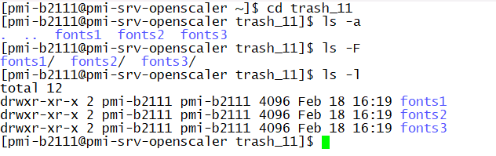

1. Проверьте, существует ли в корневом каталоге файл с именем unix.

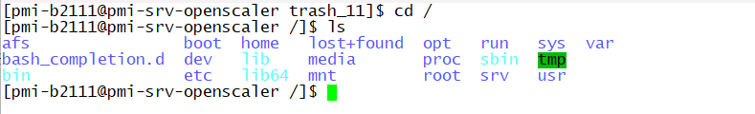

Файла с именем unix в корневом каталоге не существует.

1. Существует ли в каталоге /var/spool подкаталог с именем cron? Если существует, то докажите, что это именно каталог.

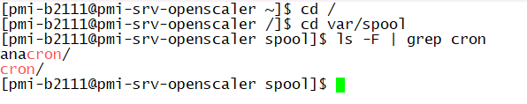

Да, файл существует. Символ / говорит о том, что cron – каталог.

1. Посмотрите содержимое вашего домашнего каталога. Кто является владельцем его файлов и подкаталогов?

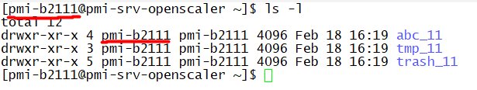

pmi-b2111 – владелец файлов и каталогов.

1. Создайте с помощью команды cat в домашнем каталоге файл abc1, в который запишите свою фамилию, имя, отчество, наименование учебной группы и номер бригады.

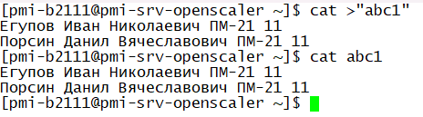

1. Выполните все примеры, приведенные в разделе 2.3. Результаты выполнения команд занесите в отчет.

2.3.1. Копирование файла в домашнем каталоге. Скопировать файл ~/abc1 в файл april и в файл may.

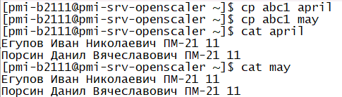

2.3.2. Копирование нескольких файлов в каталог. Скопировать файлы april и may в каталог monthly :

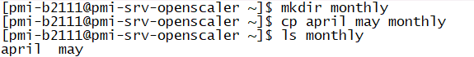

2.3.3. Копирование файлов в произвольном каталоге. Скопировать файл monthly/may в файл с именем june:

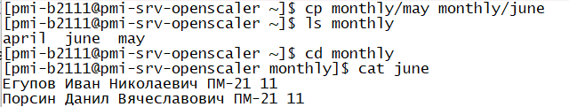

2.3.4. Копирование каталогов в текущем каталоге. Скопировать каталог monthly в каталог monthly.21:

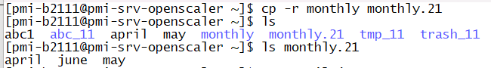

2.3.5. Копирование каталогов в произвольном каталоге. Скопировать каталог monthly.21 в каталог /tmp

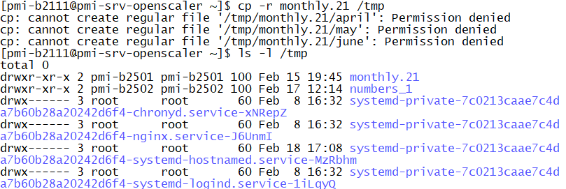

Мы не можем скопировать каталог monthly.21 в /tmp, т.к. такой каталог там существует. А права доступа (drwxr-xr-x.) разрешают нам только чтение и выполнение => заменить каталог мы не можем.

2.3.6. Переименование файлов в текущем каталоге. Изменить название файла april на july в вашем домашнем каталоге:

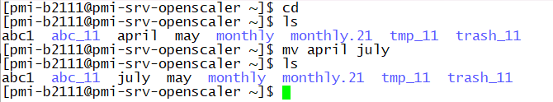

2.3.7. Перемещение файлов в другой каталог. Переместить файл july в каталог monthly.21

mv july monthly.21

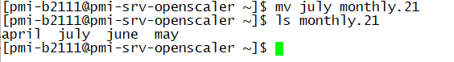

2.3.8. Переименование каталогов в текущем каталоге. Переименовать каталог monthly.21 в monthly.05

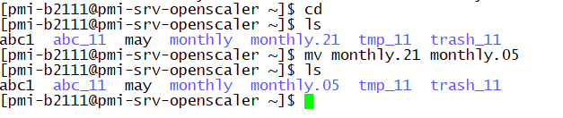

2.3.9. Перемещение каталога в другой каталог. Переместить каталог monthly.05 в каталог reports:

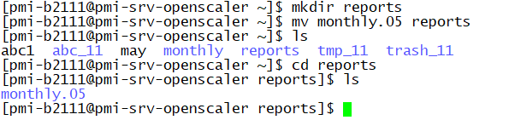

2.3.10. Переименование каталога, не являющегося текущим. Переименовать каталог reports/monthly.05 в reports/monthly:

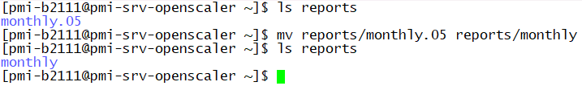

2.3.11. Установка и отмена прав доступа:

- установить владельцу файла ./may права на выполнение:

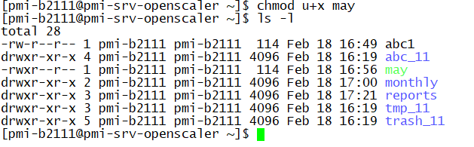

- лишить владельца файла ./may права на выполнение:

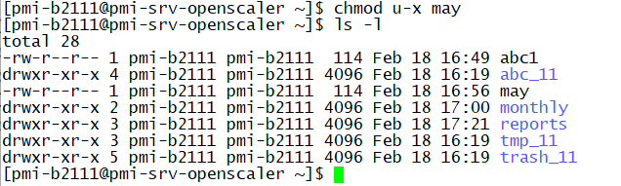

- отменить права на чтение каталога monthly для членов группы и всех остальных пользователей:

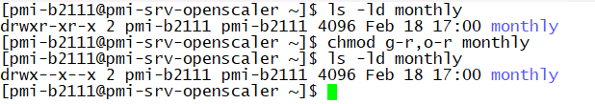

- установить права на запись в файл ./abc1 членам группы:

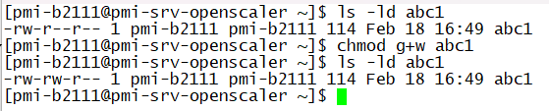

2.3.12. Поиск файлов и каталогов:

- найти в домашнем каталоге и подкаталогах файлы с именем may и удалить их:

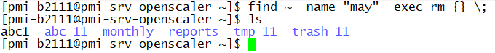

- найти все файлы с именем, содержащим строку ‘fstab’:

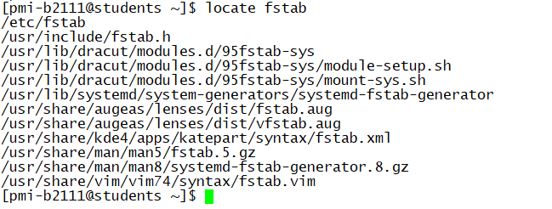

- найти все файлы с именем fstab:



1. Создайте три новых каталога с именами letters, memos, misk в вашем домашнем каталоге одной командой.



1. Удалите эти каталоги одной командой.

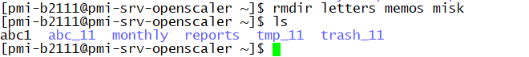

1. Попробуйте удалить каталог ~/tmp_kk командой rm. Что получилось? Как можно удалить этот каталог?

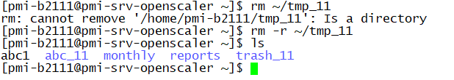

Команда rm удаляет файлы, а tmp11 - каталог. Его можно удалить либо командой rmdir, предварительно удалив из него все файлы, либо командой rm с опцией -r (-R).

1. С помощью команды man определите, какая опция команды ls позволяет просматривать не только содержимое указанного каталога, но и подкаталогов, входящих в него. Проверьте работу этой опции.



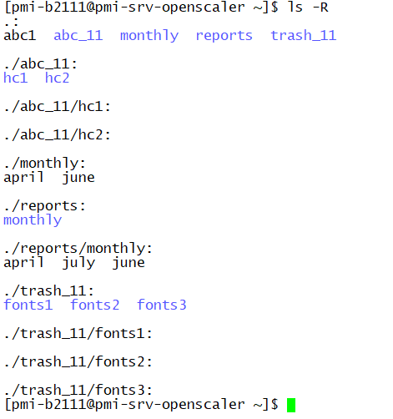

1. Опрдеделите при помощи команды man, какой набор опций команды ls позволяет отсортировать список с развернутым описанием файлов по времени последнего изменения. Создайте псевдоним для этой команды с именем “l_kk”, проверьте его работоспособность.

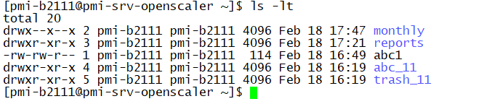

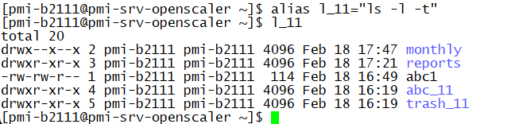

1. Определите типы команд cd, pwd, find, grep, vim.

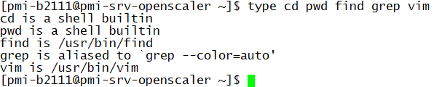

1. Определите, используя конвейер команд who и wc, количество пользователей, подключенных к серверу в данный момент времени.

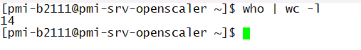

1. Получите информацию по оборудованию и операционной системе сервера fpm2.ami.nstu.ru. Сведения о процессоре получите с помощью команд cat и lscpu, сравните их результаты (модель и количество процессоров, число ядер, тактовая частота, размер кэш-памяти). Сведения о параметрах памяти можно получить командой cat, об установленной ОС – командой uname.

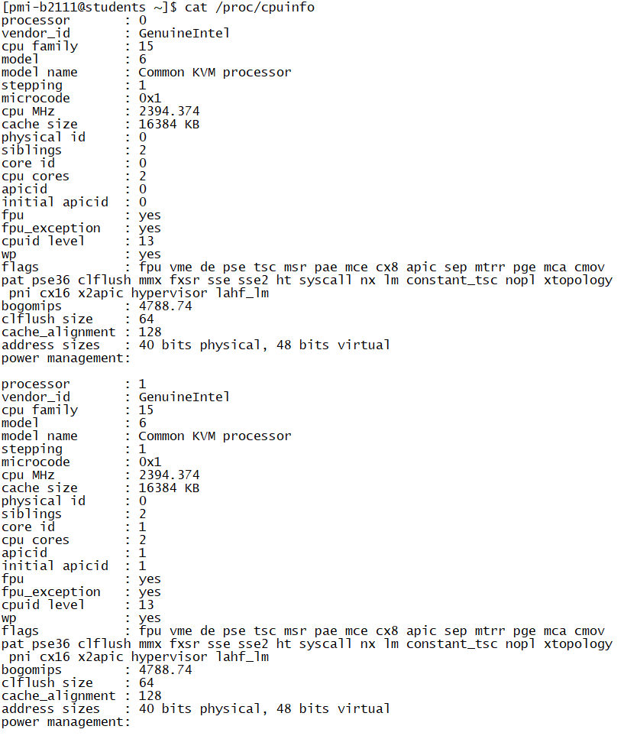

**кол-во ядер**

**размер кэш памяти**

**тактовая частота**

**модель процессора**

**тактовая частота**

**размер кэш памяти**

**второй процессор**

**кол-во ядер**

**модель процессора**

**первый процессор**

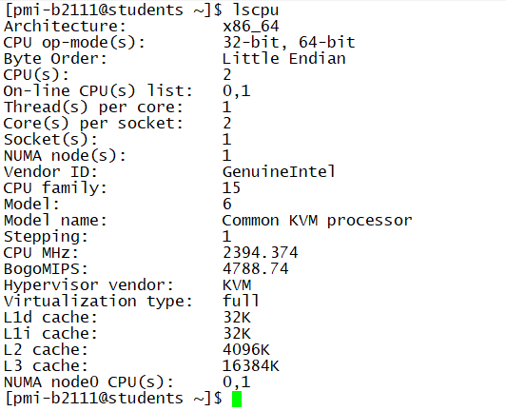

**кэш память третьего уровня**

**кэш память второго уровня**

**кэш память первого уровня, используемая для хранения инструкций**

**кэш память первого уровня, используемая для хранения данных**

**тактовая частота**

**модель процессора**

**кол-во ядер**

**кол-во процессоров**

Имя операционной системы



Информация о параметрах памяти командой cat:

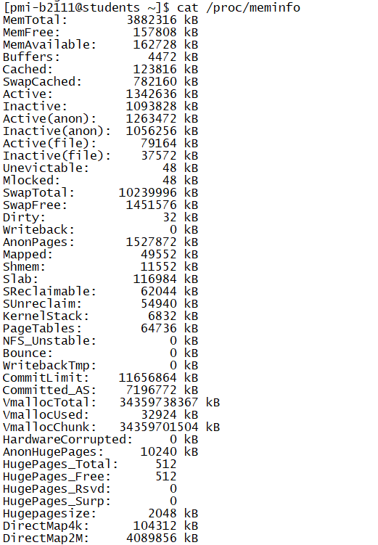

1. Создайте в домашнем каталоге жесткую и мягкую ссылки на файл abc1 с именами hard_abc1 и soft_abc1 соответственно, с помощью команды ls –l убедитесь, что ссылки созданы. Подтвердите работоспособность ссылок.

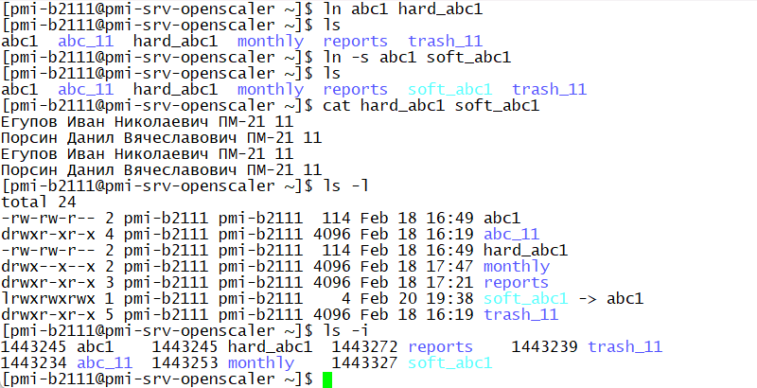

1. Удалите файл abc1 и проверьте работоспособность ссылок.

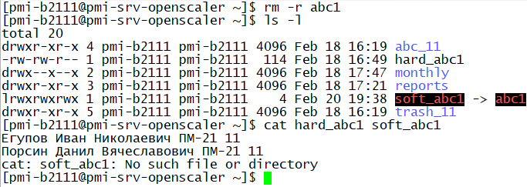

1. Используя информацию, полученную командой **history**, выполните модификацию и исполнение нескольких команд из буфера команд (по указанию преподавателя).

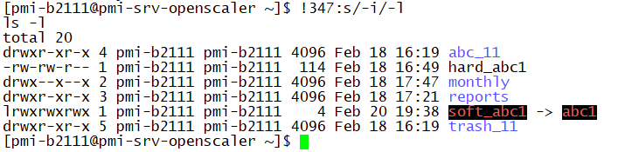

1. Сохраните в файле **history_kk** все команды, которые Вы выполнили в лабораторной работе. Включите в отчет фрагмент этого файла.

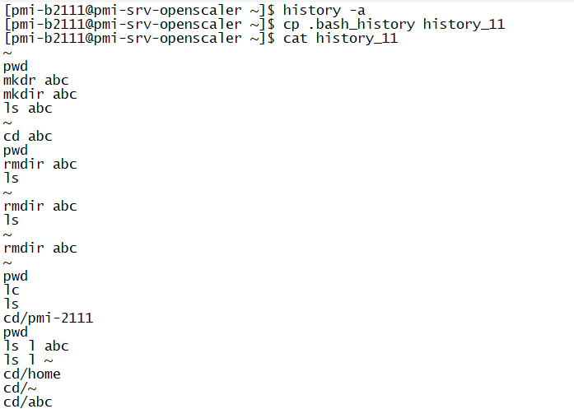

1. **Вывод:**

По ходу выполнения лабораторной работы, были получены практические навыки работы с интерфейсом командной строки Linux.